Музыкально-литературное развлечение
«По сказкам А.С. Пушкина»
Авторы:
Шебалина Галина Витальевна - музыкальный руководитель
Гнусенкова Елена Рафиковна - воспитатель
Цель: Формировать у детей познавательный интерес к творчеству великого русского поэта А.С. Пушкина и композитора Н. Римского-Корсакого, вызывать у детей радость от участия в данном мероприятии.
Задачи:
1.Обобщать знания детей по сказочному творчеству А.С.Пушкина, совершенствовать художественно-речевые исполнительские навыки при чтении стихотворений, в драматизациях;
2.Воспитывать у детей интерес к оперному творчеству Н.А. Римского-Корсакова: «Сказка о царе Салтане».
3.Развивать у детей коммуникабельность, творческие способности, память, мышление, внимание, речь, эмоционально-волевую сферу, интерес детей к художественной литературе, способствовать обобщению и закреплению знаний сказок А.С. Пушкина.
Подготовка к празднику: чтение сказок Пушкина, беседа о поэте; рассматривание иллюстраций разных художников в разных изданиях сказок; изобразительное детское творчество, выставка рисунков, изготовление костюмов; оформление выставки книг в групповой библиотеке. Знакомство с творчеством композитора-сказочника Н.А. Римским-Корсаковым.
Звучит музыка. Входит ведущая в русском сарафане.
Ведущая: Здравствуйте, ребята! Сегодня мы предлагаем вам отправиться в путешествие по сказкам Великого русского поэта А.С. Пушкина.
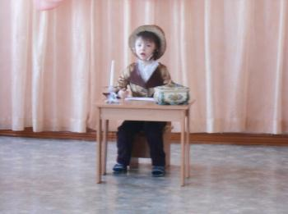
Звучит музыка, открывается занавес. Столик, свечка, А.С. Пушкин пишет пером.
Пушкин: Здравствуйте, ребята! Я Александр Сергеевич Пушкин. С самого детства я полюбил сказки, которые мне рассказывала моя няня, Арина Родионовна. Когда я вырос, то сам стал писать сказки. И сегодня хочу пригласить вас в небольшое путешествие по сказкам, в удивительную страну Лукоморье, где живут мои сказочные герои. Хочу узнать, знаете ли вы мои сказки? Оставляю вам свою волшебную шкатулку, в ней вы найдёте интересные задания. А я с вами прощаюсь. (Уходит)
Ведущая достаёт из шкатулки письмо от Пушкина, читает.
«Дорогие ребята, я в начале для порядка
Загадаю вам загадки
Соглашайтесь без опаски.
Вспоминайте мои вы сказки.
И героев, и названья
Приготовились? Вниманье!»
«Из какой сказки отрывок?»
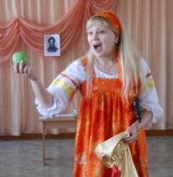
Ведущая: Сейчас я буду читать вам отрывки из сказок, а вы отгадывайте, из какой сказки этот отрывок.
1. Три девицы под окном, Пряли поздно вечерком. («Сказка о цареСалтане…»)
2. «Свет мой, зеркальце! Скажи и всю правду доложи…» («Сказка о спящей царевне и семи богатырях».)
3. «Год, другой проходит мирно. Петушок сидит все смирно». («Сказказолотом петушке».)
4. «Воротился старик домой. На пороге сидит его старуха, А пред нею разбитое корыто». («Сказка о рыбаке и рыбке»)
5. «В тридевятом царстве, В тридесятом государстве, Жил-был славный царь Дадон» («Сказка о золотом петушке».)
6. Снова князь у моря ходит, С синя моря, глаз не сводит; Глядь – поверх текучих вод Лебедь белая плывет. («Сказка о царе Салтане».)
7. «Ветер, ветер! Ты могуч, Ты гоняешь, стаи туч, Ты волнуешь сине море, Всюду веешь на просторе. Не видал ли где царевны?» («Сказка о спящей царевне и семи богатырях»)
Загадка 2 «Кто лишний?»
Ведущая: Я буду называть героев из разных сказок, а вы слушайте внимательно. Если герой из сказок Пушкина, то вы должны хлопнуть в ладоши. Если названный герой не относятся к произведениям Пушкина – топнуть ногой. Приготовились…
Чебурашка, братья-богатыри, лиса, Снегурочка, комар, Конек-Горбунок, Белка, Колобок, Журавль,Царевна-Лебедь, кот Леопольд, царь Салтан, Карабас-Барабас, сестрица Аленушка, рыбка, князь Гвидон, Баба Яга, сватья Бабариха, Курочка Ряба, Старик со Старухой.
Загадка 3 «Волшебный мешочек» (в мешочке лежат предметы из сказок)
Ведущая: ребята, назовите из какой сказки этот предмет:
Яблоко («Сказка о спящей царевне и семи богатырях»)
Зеркало («Сказка о спящей царевне и семи богатырях»)
орех («Сказка о царе Салтане»),Сети («Сказка о золотой рыбке»), Меч («Сказка о царе Салтане»)
Ведущая: Ребята, вы хорошо справились с заданиями. Я думаю, что Александр Сергеевич остался бы, доволен. Ребята, слышите, звучит русская народная мелодия ? (Открывается занавес.)
Сценка из сказки о царе Салтане.
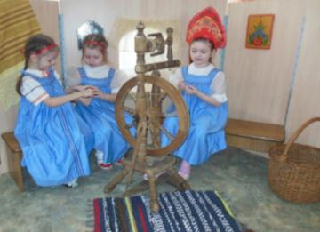
Три девицы по окном, пряли поздно вечерком.

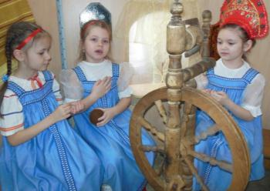

«Кабы я была царица!» Говорит одна девица – Я б на весь крещеный мир приготовила бы пир!»

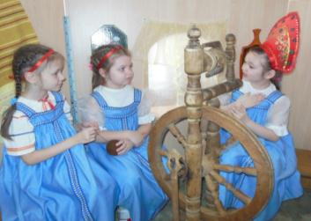
«Кабы я была Царица, - третья молвила сестрица, - я б для батюшки царя родила богатыря!»

Только вымолвить успела, дверь тихонько заскрипела, и в светлицу входит Царь, стороны той Государь!
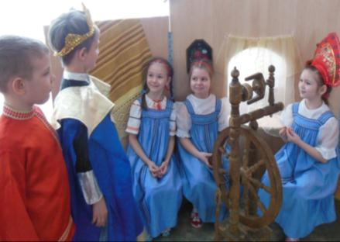
Ведущая – Ребята, фрагмент какой сказки вы сейчас увидели? (Ответы детей)
Звучит вступление из оперы Н. Римского-Корсакого «Сказка о царе Салтане»
Ребята, смотрите, Сватья с бабой Бабарихой к нам пожаловали.

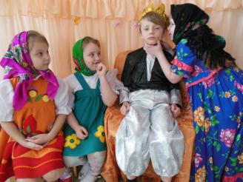
Шлет с письмом она гонца,
Чтоб обрадовать отца.
А ткачиха с поварихой,
С сватьей бабой Бабарихой,
Извести ее хотят,
Перенять гонца велят;
Сами шлют гонца другого
Вот с чем от слова до слова:
«Родила царица в ночь
Не то сына, не то дочь;
Не мышонка, не лягушку,
А неведому зверюшку».

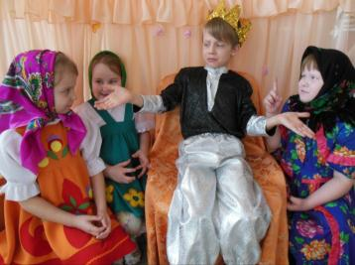
А ткачиха с поварихой,
С сватьей бабой Бабарихой,
Не хотят его пустить
Чудный остров навестить.
«Уж диковинка, ну право, —
Подмигнув другим лукаво,
Повариха говорит, —
Город у моря стоит!
Знайте, вот что не безделка:
Ель в лесу, под елью белка,
Белка песенки поет
И орешки всё грызет»
Муз.рук. – А сейчас мы предлагаем вам отправиться на чудесный сказочный остров под звучание прекрасной музыки Н. Римского-Корсакого «Море». Русский композитор Римский-Корсаков также как и Пушкин с ранних лет полюбил русские народные сказки. А когда вырос, стал писать музыку к сказкам. И его стали называть композитором сказочником. Так Николай Римский-Корсаков написал оперу на сказку Пушкина «Сказка о царе Салтане».
Ну, а сейчас:
Предлагем погостить,
чудесный остров навестить.
За морем совсем не худо
Есть на острове три чуда.
Чудесный остров навестим,
У Гвидона погостим.
А на чём отправимся в путешествие по морю? (ответы детей).
Дети - отправимся мы на корабле.
Муз.рук. – одевайте бескозырки, берём штурвал, бинокли и впуть.
Звучит фрагмент «Море» из оперы Н.А. Римского-Корсакого «Сказка о царе Салтане».
Дети встают, выстраиваются за капитаном. Выполняют качающиеся движения.
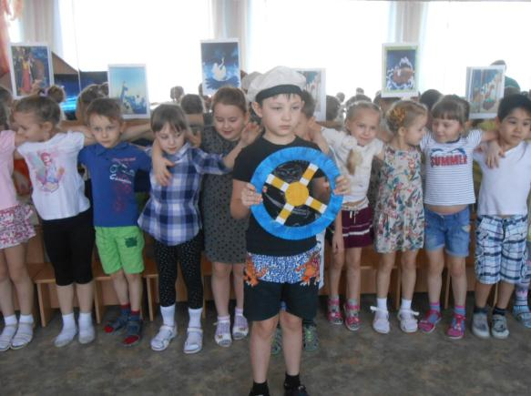
Муз.рук. – Вот мы с вами и в волшебном городе.

В сказочном городе было три чуда. Кто помнит, какое первое чудо?
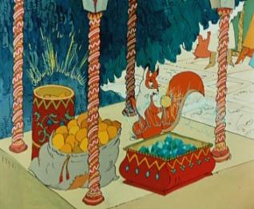
Ель растёт перед дворцом.
А под ней хрустальный дом.
Белка там живёт ручная,
Да затейница какая!
Белка песенки поёт
Да орешки всё грызёт!
А орешки не простые
Всё скорлупки золотые
Муз.рук. -А сейчас, ребята я хочу вам предложить послушать, как музыка композитора Н.А. Римского-Корсакого рисует маленькую белочку(звучит фрагмент «Белочка»).
Муз.рук. – Какую песенку поёт белочка? Правильно р.н. п. «Во саду ли во городе». Давайте мы с вами эту песню сыграем в оркестре. И так, приготовились. Начали!
р.н.п. «Во саду ли во городе»
Муз.рук. – Продолжим наше путешествие. Какое следующее чудо было у царя Гвидона?

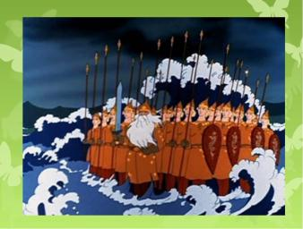
Давайте посмотрим видео отрывок из мультфильма «Тридцать три богатыря» и послушаем, как Римский-Корсаков рисует в музыке образ богатырей и бурлящее синее море. (Ответы детей)
Муз.рук. – правильно, в оркестровом сопровождении слышен грозный шум морского, прибоя и на его фоне слышится богатырский марш. Какие музыкальные инструменты нарисовали образы богатырей? (тембры труб и тромбонов).

Попробуем оживить эту картину. Мальчики изображают богатырей. Девочки с лентами – море.
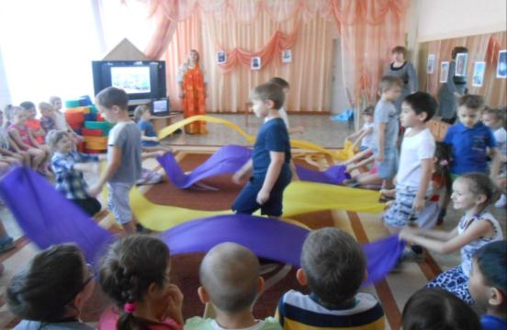

Муз.рук – Ребята, какое третье чудо? Правильно это царевна Лебедь.
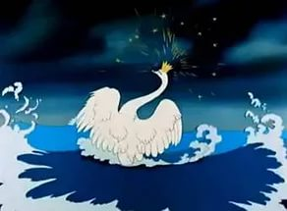
(слайд).
Послушайте арию «Царевна Лебедь» Н. Римского-Корсакого из оперы «Сказка о царе Салтане»
Какая музыка по характеру? (ответы детей) Правильно музыка нежная, плавная. Голос звучит в высоком регистре.

Ведущая – Ребята, давайте попробуем нарисовать Царевну лебедь.
(Дети делятся на две команды и по одному выходят рисовать детали)
Звучит музыкальный фрагмент «Царевна-Лебедь».
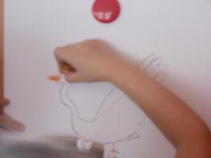
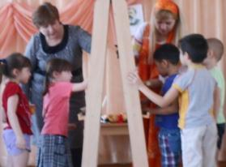
Ведущая показывает рисунки команд.
В конце конкурса появляется Царевна Лебедь.
Лебедь – Здравствуйте, ребята
Пришла я к вам из сказки и хочу совершить волшебное превращение ваших девочек в «лебёдушек». Пусть они со мной потанцуют.
Девочки танцуют под музыку Н. Римского-Корсакова
«Царевна-Лебедь»
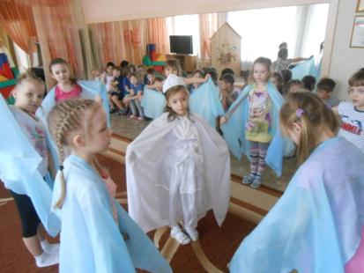
В конце танца лебедь уплывает из зала.
Ну, а сейчас нам пора возвращаться назад. Закройте глаза. Звуки музыки Римского-Корсакова «Море» нас вернут домой (дети закрывают глаза). Звучит фрагмент «Море» из оперы «Сказка о царе Салтане».

Муз. рук. – Вот мы и вернулись в наш детский сад. Ребята, вам понравилось наше путешествие? Музыку, какого композитора вы слушали? Какие три чуда мы увидели на острове? Музыка, из какой оперы звучала? Кто написал сказку о царе Салтане? (ответы детей).
(Под звучание фрагмента Римского-Корсакого «Три чуда» дети выходят из зала).

